ICS 13.120
G 09

中华人民共和国国家标准
GB/T XXXXX—201X

消费品中可挥发性有机物含量的测定
Determination of Volatile Organic Compounds in Consumer Products

20XX - XX - XX发布
20XX - XX - XX实施
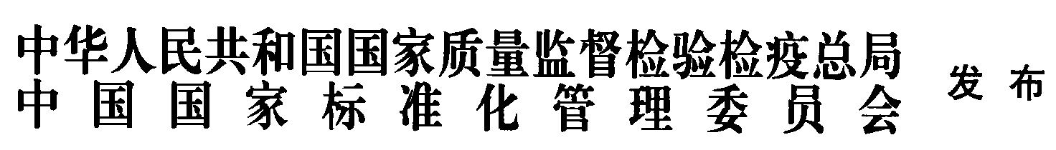

前 言
本标准遵循GB/T1.1-2009《标准化工作导则 第1部分：标准的结构和编写》。
本标准附录A、附录B均为资料性附录。
本标准由国家标准化管理委员会提出。
本标准由全国消费品安全标准化技术委员会提出并归口。
本标准起草单位：山东省产品质量检验研究院、中国标准化研究院等。
本标准主要起草人：***、***、***。
本标准为首次发布。

消费品中可挥发性有机物含量的测定
- 范围
本标准规定了气相色谱-质谱法、气相色谱法检测消费品中13种可挥发性有机物的方法。
本标准适用于塑料、木材、织物、液体、涂层等材质的消费品。
- 规范性引用文件
下列文件对于本文件的应用是必不可少的。凡是注日期的引用文件，仅所注日期的版本适用于本文件。凡是不注日期的引用文件，其最新版本（包括所有的修改单）适用于本文件。
- 试剂和材料
  - 甲醇：色谱纯。
  - 6种苯系物标准溶液：2000mg/L，标准溶液有证证书，甲醇溶剂。
  - 均三甲苯标准溶液：200mg/L，标准溶液有证证书，甲醇溶剂。
  - 正己烷标准溶液：2000mg/L，标准溶液有证证书，甲醇溶剂。
  - 环己酮：标准品，99.9%（g/g），标准物质有证证书。
  - 硝基苯：5000mg/L，标准溶液有证证书，甲醇溶剂。
  - 甲苯-d₈: 2500mg/L，标准溶液有证证书，甲醇溶剂。
  - 异佛尔酮：标准品，99.93%（g/g），标准物质有证证书。
  - 三氯乙烯：5000mg/L，标准溶液有证证书，甲醇溶剂。
  - 二氯甲烷：2000mg/L，标准溶液有证证书，甲醇溶剂。
  - 挥发性有机物混合储备溶液：准确称取标准物质于10ml容量瓶，用甲醇定容（3.1），配置成混标溶液200mg/L，避光零下10度保存，有效期1个月。
  - 内标储备溶液：准确称取甲苯-d₈标准溶液（3.7）于10ml容量瓶，用甲醇定容（3.1），配置成溶液浓度250mg/L，避光零下10度保存，有效期1个月。
  - 挥发性有机物混合工作液：准确量取挥发性有机物混合储备溶液（3.11）于5ml容量瓶，用甲醇定容（3.1），配置成挥发性有机物混合标准工作液100mg/L，现配现用。
  - 内标工作液：准确量取内标储备溶液（3.12）于5ml容量瓶，用甲醇定容（3.1），配置成内标工作液浓度50mg/L，现配现用。
- 仪器与设备
  - 气相色谱仪：配火焰离子化检测器（FID）。
  - 气相色谱质谱联用仪：配有电子轰击离子源（EI）。
  - 顶空进样器。
  - 电子天平：感量0.1mg。
  - 微量注射器。
  - 压瓶器和启瓶器。
  - 顶空瓶：体积20ml，带20 mm铝质钳口密封盖及聚四氟乙烯（PTFE）硅橡胶隔垫。
- 第一法 静态顶空进样-气相色谱质谱联用法
  - 原理
样品用顶空进样法进样，运用静态顶空进样-气相色谱质谱联用法对日常消费品13种可挥发性有机物进行定性与定量分析，内标法定量，甲苯-d₈ 作为定量分析的内标物。
  - 测定步骤
    - 试样保存
取样后应立即检测，如若没有条件立即检测，应将样品存储于无污染的密封袋中，并用铝箔包覆，低温（-18℃）环境下保存。因样品形态不同，故不能给出所有样品试样处理的条件，样品不能立即检测时，应确保样品密封、低温、避光保存。
    - 试样处理
选择具有代表性样品剪成碎片或者称取适当样品，称取10±5mg至顶空瓶中，精确至0.1mg，加入10ul内标溶液（3.14），立即密封待测，按顶空进样器设置程序进样。如果需要测定样品中浓度较低，样品质量可适当增加至300mg，样品大小及质量应确保不能堵塞顶空器进样针。如果实验样品由几个不同材质物质组成，需要分别测试，检测样品的总质量应严格分成不同材质相应质量，以便正确计算整个样品的含量。
    - 测定条件

5.2.3.1 顶空进样器条件
- 平衡温度：90℃；
- 平衡时间：45min；
- 传输线温度：110℃；
- 加压时间：1.0min；
- 进样量：1ml；
- 进样时间：0.3min。

5.2.3.2气相色谱质谱条件
由于测试结果取决于所使用的仪器，因此不可能给出色谱分析的普遍参数。采取下列操作条件已经被证明对测试是合适的。
- 色谱柱：DB-624UI色谱柱（60m×0.25mm×1.4µm），或相当者；
- 程序温度：初始温度40℃，保持2min，然后由5℃/min的速度升至120℃，保持3min，以10℃/min的速度升至160℃，保持1min，再以5℃/min的速度升至210℃，保持0min，最后以15℃/min的速度升至230℃，保持1min；
- 载气：高纯氦，流速为1ml/min；
- 进样口温度：250℃；
- 接口温度：280℃；
- 进样模式：分流进样，分流比1:1；
- 检测器：MSD，质量选择检测器；
- 质量扫描范围：35-300amu；
- 电离方式：EI；
- 电离能量：70eV；
- 离子源温度：230℃；
- 四级杆温度：150℃；
- 溶剂延迟：8min；
- 扫描方式：SIM，见表1。
- 选择离子（带下划线的为定量离子）
序号 | 物质名称 | 选择离子
1 | 二氯甲烷 | 49、84、86
2 | 正己烷 | 57、43、85
3 | 苯 | 78、77、51
4 | 三氯乙烯 | 130、95、132
5 | 甲苯 | 91、92、89
6 | 乙苯 | 91、106、51
7 | 间、对-二甲苯 | 91、106、105
8 | 邻-二甲苯 | 91、106、105
9 | 环己酮 | 55、98、42
10 | 1,3,5-三甲基苯 | 105、119、120
11 | 硝基苯 | 77、123、51
12 | 异佛尔酮 | 82、138、39
13 | 甲苯-d₈ | 98、100

5.2.3.3仪器校准
在每天分析之前，GC-MS系统必须进行仪器性能检查。吸取2µl的BFB（4-溴氟苯）溶液通过GC进样口直接进样，用 GC-MS进行分析。GC-MS系统得到的BFB 关键离子丰度应满足表2中规定的标准，否则需对质谱仪的一些参数进行调整或清洗离子源。
- 4-溴氟苯离子丰度标准
质荷比 | 离子丰度标准 | 质荷比 | 离子丰度标准
95 | 基峰，100%相对丰度 | 175 | 质量174的5%-9%
96 | 质量95的5%-9% | 176 | 质量174的95%-105%
173 | 小于质量174的2% | 177 | 质量176的5%-10%
174 | 大于质量95的50%
    - 标准曲线的绘制
准确量取标准工作液（3.13），逐个配制含量为0.05ug、0.1ug、0.5ug、1.0ug、1.5ug、2.0ug、2.5ug系列工作液，再逐个分别加入0.5ug内标工作液（3.14），逐个立即密封顶空瓶，按5.2.3的测定条件由低到高进样测定。根据样品目标化合物浓度，可选择其他合适含量的系列工作液。
    - 试样测定
根据样品含量，在顶空瓶中加入适当样品和0.5ug内标工作液（3.14），迅速密封，按5.2.3的测定条件进行测定。由于测试样品含量不同，因此不可能给普遍样品量。含量高的样品，称取10±5mg至顶空瓶中，精确至0.1mg；如果需要测定样品中浓度较低，样品质量可适当增加至300mg。
    - 定性、定量测定
按5.2.3的测定条件对标准工作液和试样进行分析，目标化合物的特征离子应在样品中存在，试样中的质量色谱峰保留时间与标准工作液一致（变化范围在±2.5%之内），试样中目标化合物特征离子的相对丰度与浓度相当标准品各特征离子相对丰度偏差不超过表3的规定，则可判定试样中含有目标化合物。
采用内标法定量测定，在仪器最佳条件下，测定标准工作液（5.2.4），以浓度比- 响应比分别作为横坐标-纵坐标，绘制标准工作曲线，在上述分析条件下各标准物的总离子流图见附录A。样品中待测物的响应值均应在仪器测定的线性范围之内，超过线性范围则应减少进样量再进样分析。
- 定性测定时相对离子丰度最大允许偏差
相对离子丰度 | ﹥50% | ﹥20%～50% | ﹥10%～20% | ≦10%
允许的相对偏差 | ±10% | ±15% | ±20% | ±50%

    - 空白试验
除不称取样品外，其他均按上述条件和步骤进行。
  - 结果计算
结果按式（1）计算：
-----------------（1）
式中：
ω_{i} 样品中目标化合物的质量分数，单位为毫克每千克（mg/kg）；
ρ_{i} 从标准工作曲线计算得到样品中目标化合物含量，μg；
ρ₀ 从标准工作曲线计算得到空白试验目标化合物含量，μg；
m_{i} 试样的质量，单位为毫克（mg）
取两次结果的平均值作为试验结果，保留三位有效数字。
当使用本方法中规定的毛细管柱时，间二甲苯和对二甲苯两峰分不开，它们的含量为两者之和。
  - 精密度和准确度
在试样中定量加入适当已知浓度的标准溶液，按上述检测步骤5.1～5.3进行回收率分析。本标准
回收率在70.2％～132.4％，相对偏差（RSD，n=6）在2.8～15.9％之间。
  - 定量限
本方法对各目标化合物的检出限见表4。
- 定量限
序号 | 化合物名称 | 检出限ª（μg） | 定量下限ª（μg） | 检出限^{b}（mg/kg） | 定量下限^{b}（mg/kg）
1 | 二氯甲烷 | 0.02 | 0.06 | 0.06 | 0.20
2 | 正己烷 | 0.01 | 0.06 | 0.03 | 0.20
3 | 苯 | 0.02 | 0.06 | 0.06 | 0.20
4 | 三氯乙烯 | 0.02 | 0.06 | 0.06 | 0.20
5 | 甲苯 | 0.02 | 0.06 | 0.06 | 0.20
6 | 乙苯 | 0.02 | 0.06 | 0.06 | 0.20
7 | 间、对-二甲苯 | 0.01 | 0.06 | 0.03 | 0.20
8 | 邻-二甲苯 | 0.02 | 0.06 | 0.06 | 0.20
9 | 环己酮 | 0.03 | 0.09 | 0.10 | 0.30
10 | 1,3,5-三甲基苯 | 0.02 | 0.06 | 0.06 | 0.20
11 | 硝基苯 | 0.03 | 0.09 | 0.10 | 0.30
12 | 异佛尔酮 | 0.02 | 0.06 | 0.06 | 0.20
- a 本方法目标化合物质量检测限。
- b 因不同样品挥发性有机物含量不同，本方法在样品质量为0.3g时，给出本方法质量浓度检出限及定量下限。
- 待测物的响应值应在标准曲线的线性范围内，超过线性范围则应减少进样量再进样分析。
- 第二法 静态顶空进样-气相色谱法
  - 原理
样品用顶空进样法进样，运用静态顶空进样-气相色谱法对日常消费品13种可挥发性有机物进行定性与定量分析，内标法定量，甲苯-d₈ 作为定量分析的内标物。
  - 测定步骤
    - 试样保存
同5.2.1。
    - 试样处理
同5.2.2。
    - 测定条件

6.2.3.1 顶空进样器条件
同5.2.3.1。

6.2.3.2气相色谱条件
由于测试结果取决于所使用的仪器，因此不可能给出色谱分析的普遍参数。采取下列操作条件已经被证明对测试是合适的。
- 色谱柱：同5.2.3.2。
- 程序温度：同5.2.3.2。
- 进样口温度：250℃。
- 载气：氮气，流速为1ml/min。
- 检测器：FID。
- 进样模式：分流进样，分流比10:1。
    - 校准曲线的绘制
准确量取标准工作液（3.13），逐个配制含量为0.1ug、0.5ug、1.0ug、1.5ug、2.0ug、2.5ug系列工作液，再逐个分别加入0.5ug内标工作液（3.14），逐个立即密封顶空瓶，按6.2.3的测定条件由低到高进样测定。根据样品目标化合物浓度，可选择其他合适含量的系列工作液。
    - 试样测定
同5.2.5。
    - 定性、定量测定
按6.2.3的测定条件对标准工作液和试样进行分析，试样中的色谱峰保留时间与标准工作液一致（变化范围在±2.5%之内）。
采用内标法定量测定，在仪器最佳条件下，测定标准工作液（6.2.4），以浓度比- 响应比分别作为横坐标-纵坐标，绘制标准工作曲线，在上述分析条件下各标准物的气相色谱图见附录B。样品中待测物的响应值均应在仪器测定的线性范围之内，超过线性范围则应减少进样量再进样分析。
    - 空白试验
除不称取样品外，其他均按上述条件和步骤进行。
  - 结果计算
结果按式（2）计算：
----------（2）
式中：
ω_{i} 样品中目标化合物的质量分数，单位为毫克每千克（mg/kg）；
ρ_{i} 从标准工作曲线计算得到样品中目标化合物含量，μg；
ρ₀ 从标准工作曲线计算得到空白试验目标化合物含量，μg；
m_{i} 试样的质量，单位为毫克（mg）
取两次结果的平均值作为试验结果，保留三位有效数字。
当使用本方法中规定的毛细管柱时，间二甲苯和对二甲苯两峰分不开，它们的含量为两者之和。
  - 精密度和准确度
在试样中定量加入适当已知浓度的标准溶液，按上述检测步骤6.1～6.3进行回收率分析。本标准
回收率在70.1％～136.9％，相对偏差（RSD，n=6）在2.5～16.8％之间。
  - 定量限
本方法对各目标化合物的检出限见表5。
- 定量限
序号 | 化合物名称 | 检出限ª（μg） | 定量下限ª（μg） | 检出限^{b}（mg/kg） | 定量下限^{b}（mg/kg）
1 | 二氯甲烷 | 0.04 | 0.11 | 0.13 | 0.36
2 | 正己烷 | 0.04 | 0.11 | 0.13 | 0.36
3 | 苯 | 0.04 | 0.11 | 0.13 | 0.36
4 | 三氯乙烯 | 0.03 | 0.11 | 0.10 | 0.36
5 | 甲苯 | 0.03 | 0.11 | 0.10 | 0.36
6 | 乙苯 | 0.03 | 0.11 | 0.10 | 0.36
7 | 间、对-二甲苯 | 0.02 | 0.11 | 0.06 | 0.36
8 | 邻-二甲苯 | 0.03 | 0.11 | 0.10 | 0.36
9 | 环己酮 | 0.03 | 0.12 | 0.10 | 0.40
10 | 1,3,5-三甲基苯 | 0.03 | 0.11 | 0.10 | 0.36
11 | 硝基苯 | 0.06 | 0.15 | 0.20 | 0.50
12 | 异佛尔酮 | 0.05 | 0.12 | 0.16 | 0.40
注1：a 本方法目标化合物质量检测限。
注2：b 因不同样品挥发性有机物含量不同，本方法在样品质量为0.3g时，给出本方法质量浓度检出限及定量下限。
注3：待测物的响应值应在标准曲线的线性范围内，超过线性范围则应减少进样量再进样分析。

- （资料性附录）
标准物质总离子流图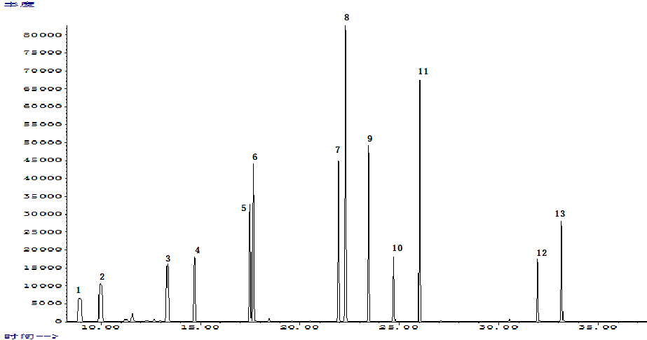
1--二氯甲烷（8.94min）
2—正己烷（10.00min）
3—苯（13.35min）
4—三氯乙烯（14.72min）
5—甲苯-d₈（17.50min 内标）
6—甲苯（17.67min）
7—乙苯（21.95min）
8—间、对-二甲苯（22.30min）
9—邻-二甲苯（23.46min）
10—环己酮（24.73min）
11—均三甲苯（26.03mim）
12—硝基苯（31.97min）
13—异佛尔酮（33.18min）。
  - 挥发性有机物标准物质总离子流图

- （资料性附录）
标准品气相色谱图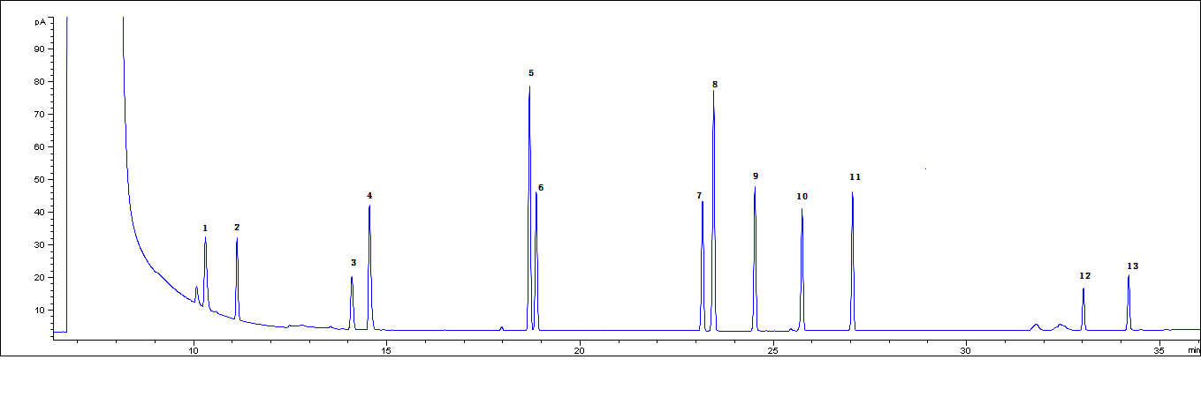
1--二氯甲烷（10.30min）
2—正己烷（11.12min）
3—苯（14.09min）
4—三氯乙烯（14.54min）
5—甲苯-d₈（18.68min 内标）
6—甲苯（18.86min）
7—乙苯（23.16min）
8—间、对-二甲苯（23.47min）
9—邻-二甲苯（24.54min）
10—环己酮（25.76min）
11—均三甲苯（27.06mim）
12—硝基苯（33.04min）
13—异佛尔酮（34.21min）。
  - 挥发性有机物标准物质气相色谱图
_________________________________

